**仅限阅读 请勿传播**

当您阅读本文档时，即表示您同意不传播本方案的所有内容

**项目验收报告**

**@FanRuanPMO**

**版本修订：**

|  |  |  |  |
| --- | --- | --- | --- |
| **日期** | **负责人** | **版本** | **说明** |
| 2017-03-06 |  | 1.0 | First Version，初稿，供参考使用 |
|  |  |  |  |
|  |  |  |  |

**确认记录：**

|  |  |  |  |
| --- | --- | --- | --- |
| **日期** | **负责人** | **版本** | **说明** |
|  |  |  |  |
|  |  |  |  |
|  |  |  |  |

目录

第一部分 项目概述 1

第二部分 系统方案 2

1. 系统架构 2

2. 业务架构 2

第三部分 项目实施情况 3

项目主要成员 3

项目实施情况 3

项目培训 4

项目交付系统 4

项目遗留问题 4

第四部分 资料交付情况 5

第五部分 项目总结验收 6

第六部分 附件 7

附件一：软件平台验收单 7

附件二：功能模块验收单 7

附件三：项目文档验收单 8

## 第一部分 项目概述

****部门,现有****系统使用方法复杂，功能不全面，且项目公司本体更新不及时，因此区域、集团无法及时掌握所有项目公司人员信息及异动情况。现阶段本体系统相关统计数据仍依靠人工填报excel表进行，统计繁杂、存在大量简单重复劳动工作，在人员编制计划、招聘计划等关键节点无法实现精确的管控和闭环跟踪，在多维度的人员数据统计上也无法得到精准数据。

****系统的项目目标:

（1）能够更好的被用户接受及使用

（2）系统数据上报速度快，效率高

（3）完善的数据跟踪机制

（4）数据分析中心

## 第二部分 系统方案

### 系统架构

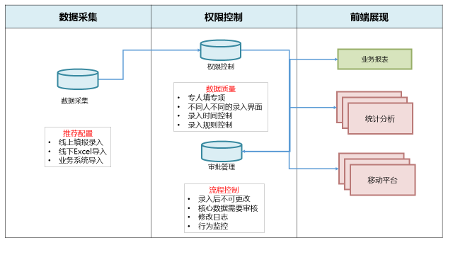

### 业务架构

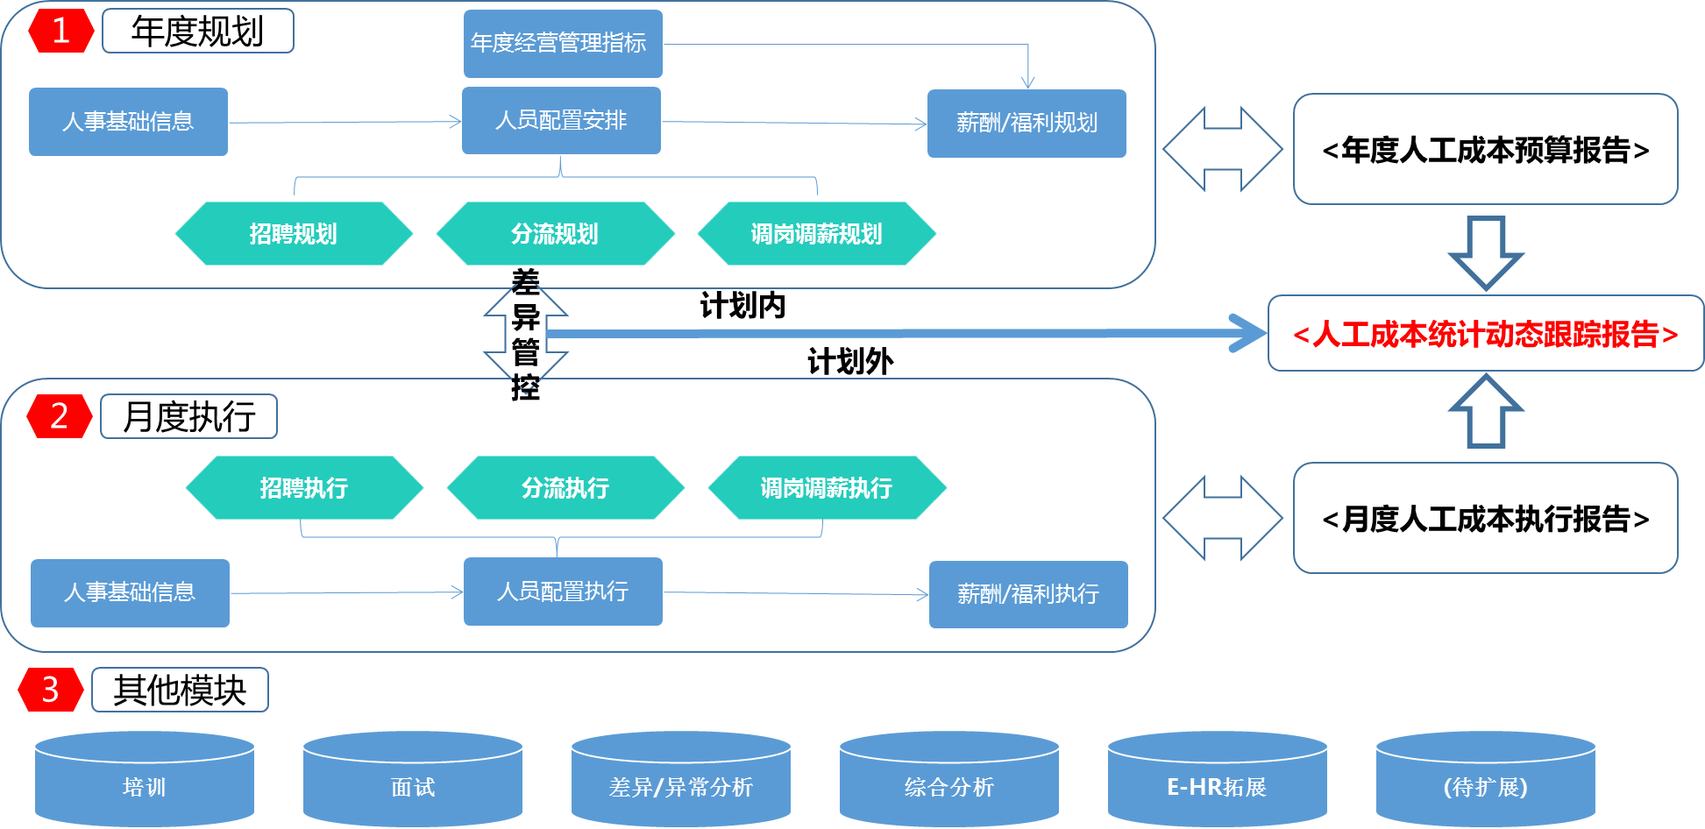

## 第三部分 项目实施情况

### 项目主要成员

XXX：帆软项目经理，统筹项目的实施到交付的整体过程把控；

XXX：帆软技术工程师，主要负责月报模块的设计和开发；

XXX：帆软技术工程师，主要负责年报模块的设计和开发；

XXX：帆软技术工程师，主要负责年报模块的设计和开发；

XXX：帆软技术工程师，主要负责年报模块的设计和开发；

### 项目实施情况

时间进度如下:

|  |  |  |  |  |
| --- | --- | --- | --- | --- |
| **序号** | **开始时间** | **结束时间** | **工作内容简述** | **完成情况** |
| **1** | 2015年11月23日 | 2015年11月30日 | 前期准备阶段：业务需求调研、项目方案确认、基本环境搭建完成 | 完成 |
| **2** | 2015年12月1日 | 2016年1月31日 | 功能开发：年报填报模块开发 | 完成 |
| **3** | 2015年1月11日 | 2016年1月31日 | 功能开发：月报填报模块开发 | 完成 |
| **4** | 2016年2月22日 | 2016年3月8日 | 试运行：年月报上线前试运行  (备注:8家项目公司) | 完成 |
| **5** | 2016年3月8日 | 2016年4月5日 | 汇报及需求变更：1、上线前汇报；2、需求变更调整 | 完成 |
| **6** | 2016年4月6日 | 2016年4月29日 | 系统上线:  1、系统迁移、上线培训； 2、年月报正式上线及上线指导； (备注:2016年报、1~4月份月报) | 完成 |
| **7** | 2016年4月25日 | 2016年5月11日 | 功能开发：分析报表开发及交付； | 完成 |
| **8** | 2016年5月12日 | 2016年5月20日 | 交付：文档整理、运维培训、项目验收等 | 完成 |

备注：原计划3月份交付，由于需求调整延期至5月份，详细请参见需求变更单；

### 项目培训

|  |  |  |  |
| --- | --- | --- | --- |
| **序号** | **内容** | **说明** | **完成情况** |
| **1** | 上线培训 | 系统上线前，用户操作培训。 | 已完成 |
| **2** | 运维培训 | 系统运维交付培训，主要针对信息部和本体部运维人员。 | 已完成 |

### 项目交付系统

部署的系统信息如下，相关账号详细信息请参见交付文档“绿城本体相关账号”

|  |  |  |
| --- | --- | --- |
| 系统 | 地址 | 简介 |
| FineReport8.0 | ***.***.***.*** | 帆软报表产品，前端报表制作和现实系统和平台 |
| SQLSERVER2008 | ***.***.***.*** | 数据库，存储本体线上系统的数据信息 |

### 项目遗留问题

|  |  |  |  |
| --- | --- | --- | --- |
| **序号** | **内容** | **说明** | **处理策略** |
| **1** | 年报多版本需求 | 暂无 | 属架构性调整，变动较大，本次系统已上线运行，马上更改会系统使用，建议放到二期。 |
| **2** | 项目更新区域需求 | 现版本支持更新项目所属区域，但若支持年报多版本需求，此模块功能需调整。 | 属架构性调整，变动较大，本次系统已上线运行，马上更改会系统使用，建议放到二期。 |
| **3** | 细化异动类型需求 | 相关异动类型细化 **流入（外部招聘）**：细分成流入（社会/校园招聘）、流入（管控项目流入）、流入（大绿城非管控项目流入） **流出（离职）**：细分成流出（离职到社会）、流出（离职到管控项目）、流出（离职到大绿城非管控项目） | 属较大功能点变更，影响年月报填报模块和部分分析报表，本次系统已上线运行，马上更改会系统使用，建议放到二期。 |
| **4** | 兼职系数强控需求 | 已上线版本根据前期需求，兼职系数为开放填写，根据业务部门描述希望强控，不允许项目公司随意填写 | 属较大功能点变更，影响年月报填报模块，本次系统已上线运行，马上更改会系统使用，建议放到二期。 |
| **5** | 其他 | 暂无 |  |

## 第四部分 资料交付情况

|  |  |  |  |
| --- | --- | --- | --- |
| **序号** | **内容** | **说明** | **完成情况** |
| **1** | 需求文档 | 包括原始需求、需求变更文档； | 完成 |
| **2** | 工程还原 | 系统及数据库还原文档； | 完成 |
| **3** | 报表及数据库清单 | 报表清单、数据库字典表； | 完成 |
| **4** | 培训文档 | 培训视频、用户操作手册等； | 完成 |
| **5** | 测试及问题记录 | 历史测试问题记录； | 完成 |
| **6** | 总结及验收报告 | 项目总结文档、项目验收报告； | 完成 |
| **7** | 绿城本体相关账号 | 记录报表系统及数据库相关管理员账号信息； | 完成 |

备注：以上文档，为电子交付文档

## 第五部分 项目总结验收

*******系统的产品实施以及培训已经完成，相关验收单请参见附件，包括”软件平台验收单”、”功能模块验收单”和”项目文档验收单”。

同时建议，后续在使用过程中，需要进行自行修改的，请做好记录和备份工作，以免导致各系统发生不可恢复性损坏。

**项目验收签字：**

甲方： 乙方：南京帆软软件有限公司

授权代表签字盖章： 授权代表签字盖章：

日期： 日期：

## 第六部分 附件

### 附件一：软件平台验收单

**验收人：**

**验收时间：**

|  |  |  |  |  |
| --- | --- | --- | --- | --- |
| **序号** | **软件类型** | **软件名称** | **验收结果** | **备注** |
| **1** | 报表工具 | FineReport8.0 | 通过 |  |
| **2** | 数据库 | Sqlserver 2008 | 通过 |  |
| **3** |  |  |  |  |

### 附件二：功能模块验收单

**验收人：**

**验收时间：**

|  |  |  |  |  |
| --- | --- | --- | --- | --- |
| **序号** | **功能模块** | **验收内容** | **规范要求** | **验收结果** |
| **1** | 数据决策平台 | 绿城本体线上系统平台界面 | 符合用户实际需求 | 通过 |
| **2** | 组织架构模块 | 整体架构和数据权限模块 | 符合用户实际需求 | 通过 |
| **3** | 年报填报模块 | 年报填报表+年报汇总表 | 符合用户实际需求 | 通过 |
| **4** | 月报填报模块 | 月报填报表+月报汇总表 | 符合用户实际需求 | 通过 |
| **5** | 月报分析模块 | 月报分析型报表 | 符合用户实际需求 | 通过 |
| **6** | 周工作计划模块 | 周工作计划报表 | 符合用户实际需求 | 通过 |
| **7** | 移动端 | 绿城本体线上系统移动端 | 符合用户实际需求 | 通过 |
| **8** | OA集成 | 单点登录，流程推送集成 | 符合用户实际需求 | 通过 |

### 附件三：项目文档验收单

**验收人：**

**验收时间：**

|  |  |  |  |  |
| --- | --- | --- | --- | --- |
| **序号** | **文档名称** | **用 途** | **验收结果** | **备注** |
| **1** | 需求文档 | 包括原始需求、需求变更文档； | 通过 |  |
| **2** | 工程还原 | 系统及数据库还原文档； | 通过 |  |
| **3** | 报表及数据库清单 | 报表清单、数据库字典表； | 通过 |  |
| **4** | 培训文档 | 培训视频、用户操作手册等； | 通过 |  |
| **5** | 测试及问题记录 | 历史测试问题记录； | 通过 |  |
| **6** | 总结及验收报告 | 项目总结文档、项目验收报告； | 通过 |  |
| **7** | 绿城本体相关账号 | 记录报表系统及数据库相关管理员账号信息； | 通过 |  |